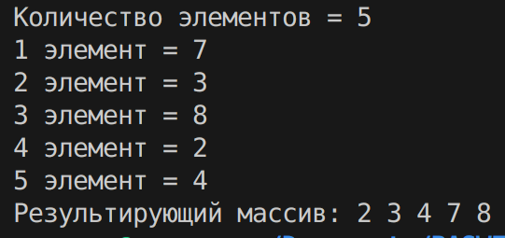
УО «Белорусский государственный технологический университет»
Кафедра Программной инженерии
Учебная дисциплина «Основы Алгоритмизации и программирования»
Новиков Глеб Сергеевич
Лабораторная работа №15, Вариант 9

1.

2.
#include <iostream>
using namespace std;

int getHoarBorder(int A[], int sm, int em) {
int i = sm - 1, j = em + 1;
int brd = A[sm], buf;
while (true) {
do { j--; } while (A[j] > brd);
do { i++; } while (A[i] < brd);
if (i < j) {
buf = A[j];
A[j] = A[i];
A[i] = buf;
} else {
return j;
}
}
}

void sortHoar(int A[], int sm, int em) {
if (sm < em) {
int hb = getHoarBorder(A, sm, em);
sortHoar(A, sm, hb);
sortHoar(A, hb + 1, em);
}
}

int main() {
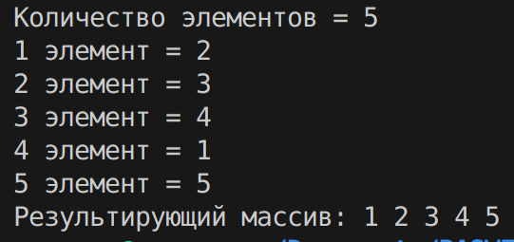
setlocale(LC_ALL, "Rus");
int size, i, A[100];
cout << "Количество элементов = ";
cin >> size;
for (i = 0; i < size; i++) {
cout << i + 1 << " элемент = ";
cin >> A[i];
}
sortHoar(A, 0, size - 1);
cout << "Результирующий массив: ";
for (i = 0; i < size; i++)
cout << A[i] << " ";
cout << endl;
return 0;
}

3.
6. Ввести массив А, в массив В перенести все элементы массива А, имеющие нечетный индекс, справа от которых расположены элементы с нечетным значением. Массив В отсортировать по возрастанию, используя алгоритмы сортировок: «пузырек», сортировка Хоара.

